Tài liệu hướng dẫn người dùng khắc phục tình trạng bị khóa tài khoản

Miêu tả | Người dùng bị khóa user khi yêu cầu đăng nhập sai (do sai mật khẩu) của user được gửi đến máy chủ quá 10 lần; Khi đó hệ thống quản lý định danh người dùng thực hiện khóa user để ngăn chặn việc rò quét mật khẩu để truy nhập trái phép vào tài khoản người dùng NHNN.  Tuy nhiên trong quá trình sử dụng thực tế, nhiều user bị khóa không phải do user bị hacker dò quyest mật khẩu mà do sai sót của chính người sử dụng, đó là người dùng lưu mật khẩu trên các ứng dụng truy nhập, khi người dùng đã thay đổi mật khẩu, các ứng dụng, trình duyệt, dịch vụ trên máy tính vẫn lưu thông tin mật khẩu cũ và tự động đăng nhập (quá trình này diễn ra liên tục) theo mật khẩu cũ => tài khoản bị khóa (do số lần đăng nhập sai quá 10 lần). Khi đó người dùng cần xử lý với trường hợp này như hướng dẫn trong tài liệu này

Phiên bản
Ngày | Phiên bản | Mô tả
05/06/2015 | 1.0 | - Created by CNTH6
25/08/2020 | 2.0 | - Created by CNTH6

Kiểm tra và xóa lịch sử trình duyệt web
- Kiểm tra thông số proxy được khai báo trên trình duyệt, một số trình duyệt của người sử dụng khai báo mục bypass (bỏ qua) proxy chưa chính xác
- Đối với trình duyệt Chrome và Internet Explorer, thông số bypass là:
10.*;172.16.*;*.sbv.gov.vn
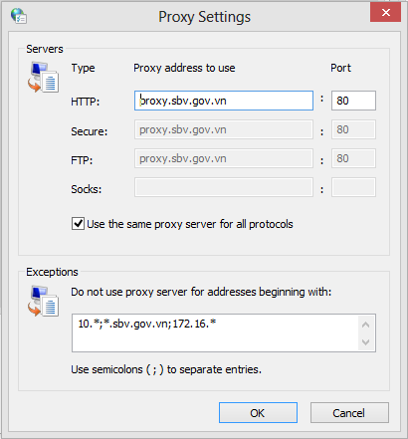
- Đối với trình duyệt Firefox, thông số bypass là:
10.0.0.0/8,172.16.0.0/16,.sbv.gov.vn
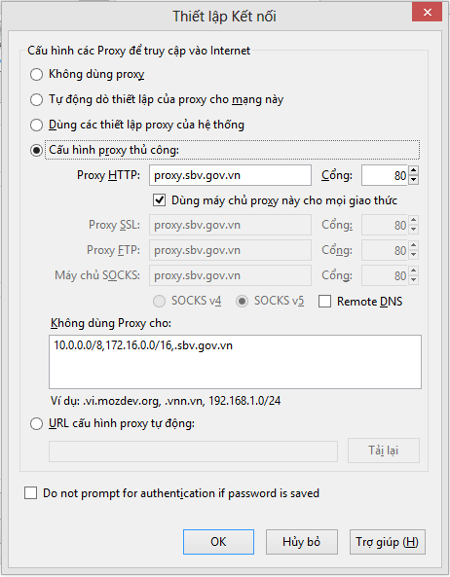

- Thực hiện xóa toàn bộ mật khẩu lưu trên trình duyệt và lịch sử duyệt web cũ
Lưu ý: Nên thực hiện xóa trên tất cả các trình duyệt. Các trình duyệt thường được sử dụng hiện nay: Internet Explorer, FireFox, Chrome, Cốc Cốc.
- Đối với trình duyệt Internet Explorer
Vào Tool Internet Option Tab General
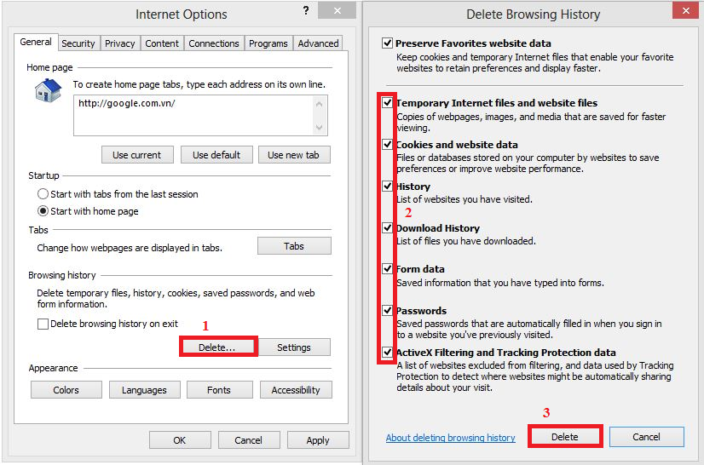
(Riêng History thì có thể để lại)

- Đối với trình duyệt FireFox
Vào Tool(Công cụ) Options(Tùy chọn) Security(Bảo mật) Saved Passwords(Mật khẩu đã lưu) Tích chọn Site(Trang) lưu thông tin proxy Xóa

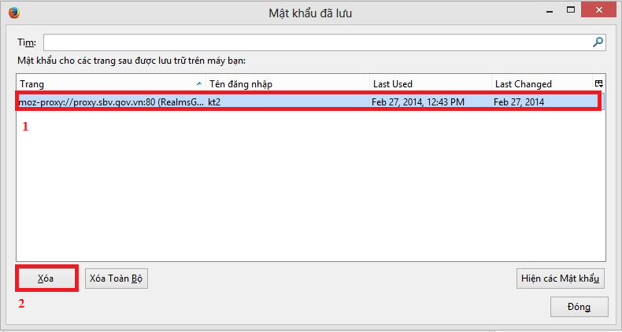

Vào History(Lịch sử) Clear Recent History
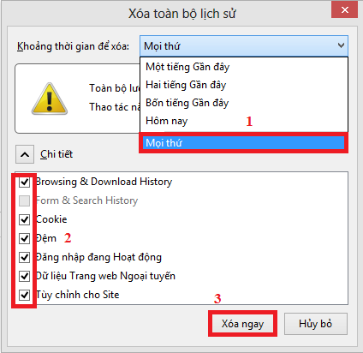
(Riêng Browsing &Download History thì có thể để lại)

- Đối với trình duyệt Chrome
Vào Settings Manage passwords (Quản lý mật khẩu) Tích chọn Site(Trang) lưu thông tin proxy Xóa

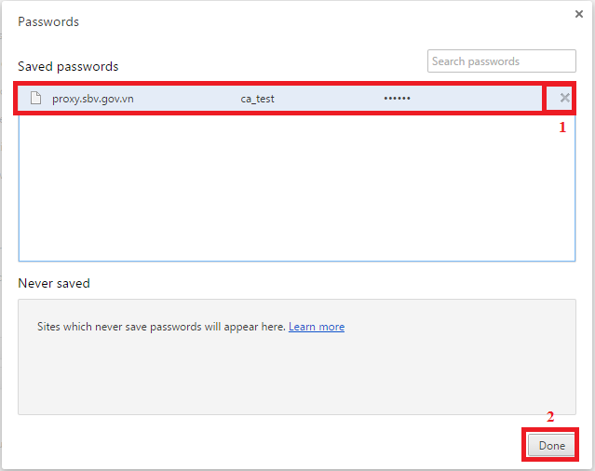

Vào History Clear browsing data

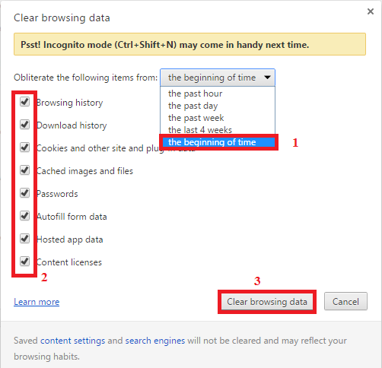
(Riêng Browsing History thì có thể để lại)

Chỉnh sửa cấu hình proxy trên các ứng dụng đang sử dụng:
Hiện nay, một số người sử dụng có nhu cầu sử dụng các ứng dụng lưu trữ dữ liệu hoặc truyền tải dữ liệu trực tuyến như Dropbox, Windows live, Skype… và các chương trình diệt virus. Những ứng dụng này đều có phần khai báo proxy để kết nối mạng. Để tránh tình trạng thông tin mật khẩu cũ và mới bị xung đột, người dùng có thể cấu hình proxy tại các ứng dụng này tự động lấy thông tin khai báo từ trình duyệt. Ví dụ

- Khai báo trên Dropbox
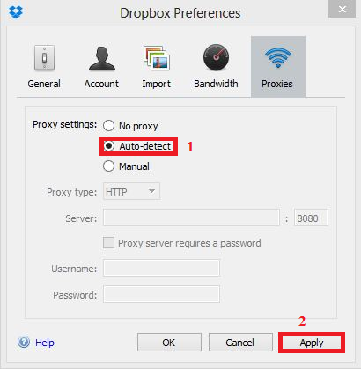

- Khai báo trên Skype
Vào Tool Options Advanced Connection
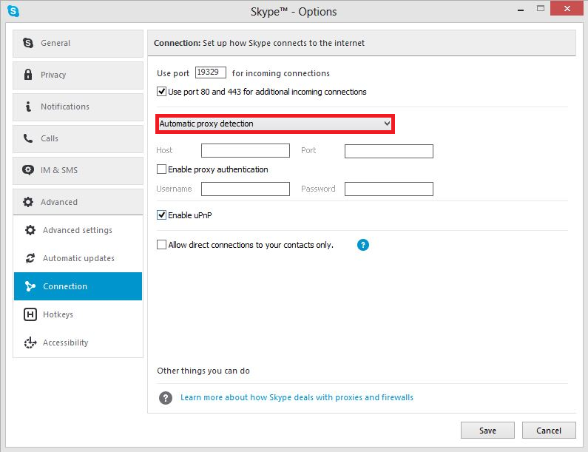

- Khai báo trên Kasperky Endpoint Security
Vào Setting Network settings Setting(Proxy server)

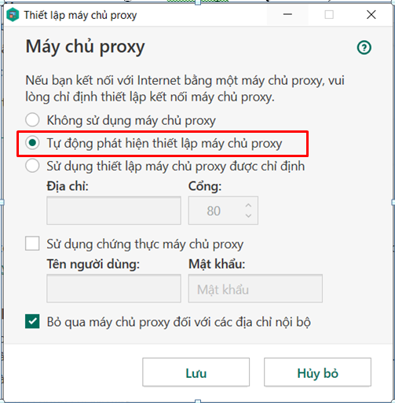

- Khai báo trên ESET Endpoint Security
Vào Advanced setup Tool Proxy server
Chú ý: Không nhập username và Password khi cài đặt
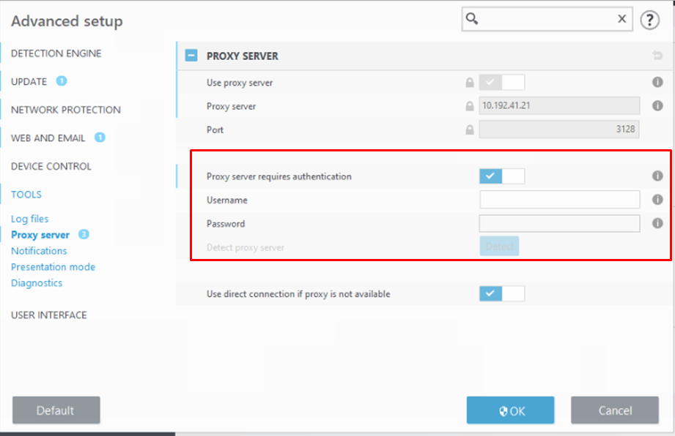
- Tương tự đối với các ứng dụng khác: Khai báo cấu hình proxy: Automatic proxy detection.

Xóa thông tin Credentials và tài khoản lưu trữ
Vào Control Panel User Account Credential Manager Windows Credential Xóa các thông tin Windows Credentials đang lưu trữ
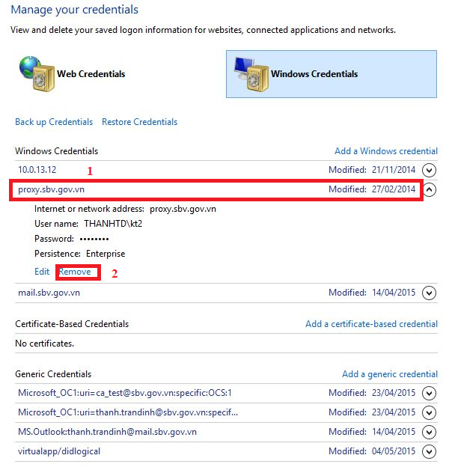
Vào Start Run cmd Gõ rundll32 keymgr.dll,KRShowKeyMgr Enter Xóa toàn bộ thông tin về username/password lưu trữ
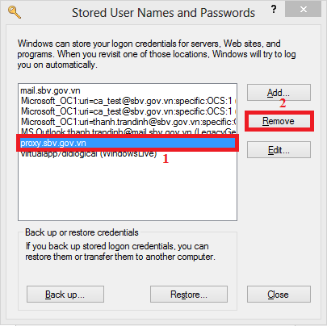
Vào Start Run cmd Gõ net use * /DELETE Enter
- Khởi động lại máy tính
Sau khi khởi động lại máy tính, người dùng sử dụng các trình duyệt để kết nối mạng như bình thường, tuy nhiên khi có thông báo về việc lưu trữ mật khẩu hay không KHÔNG lưu trữ

